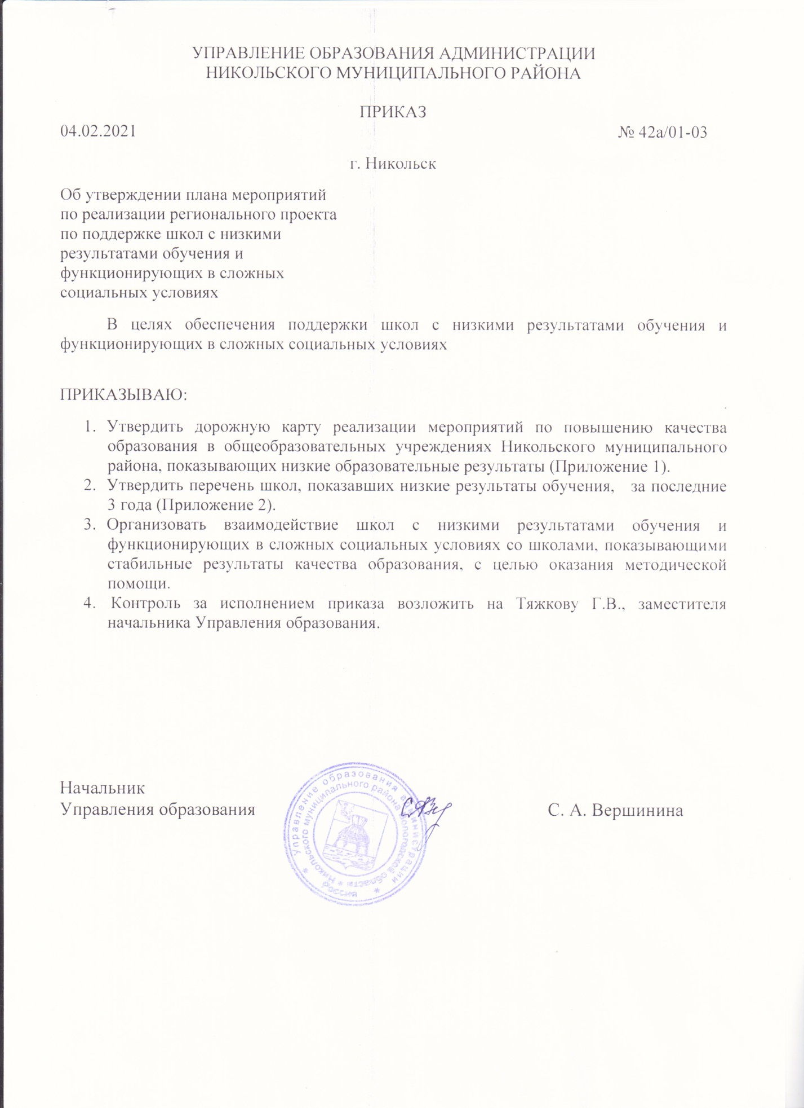

Приложение № 2
к приказу от 04.02.2021 №42 а/01-03
Перечень
муниципальных общеобразовательных организаций,
показавших низкие образовательные результаты.
№ п/п | год | Наименование образовательной  организации
 | 2019 год
1. |  | МБОУ «СОШ № 2 г. Никольска»
2. |  | МБОУ «Борковская СОШ»

№ п/п | год | Наименование образовательной  организации
 | 2020 год
1. |  | МБОУ «СОШ № 1 г. Никольска»
2. |  | МБОУ «Борковская СОШ»
3. |  | МБОУ «Байдаровская ООШ»
4. |  | МБОУ «Вахневская ООШ»
5. |  | МБОУ «Зеленцовская ООШ»
6. |  | МБОУ «Кожаевская ООШ»
7. |  | МБОУ «Осиновская ООШ»

№ п/п | год | Наименование образовательной  организации
 | 2021 год
1. |  | МБОУ «Аргуновская СОШ»
2. |  | МБОУ «СОШ № 2 г. Никольска»
3. |  | МБОУ «Зеленцовская ООШ»
4. |  | МБОУ «Кожаевская ООШ»
5. |  | МБОУ «Осиновская ООШ»
6. |  | МБОУ «Пермасская ООШ»

